**EVOLUCIÓN DEL DOCUMENTO**

| **Resumen** |
| --- |
| El presente documento contiene información del requerimiento solicitado para el registro de cuentas de las plataformas de streaming. |

## 

| **Evolución del documento** | | | | |
| --- | --- | --- | --- | --- |
| **Versión** | **Fecha** | **Elaborado por** | **Validado por** | **Descripción** |
| 1.0 | 3/10/2022 | Rubén Mondragón Zúñiga |  | Creación del documento |
|  |  |  |  |  |
|  |  |  |  |  |
|  |  |  |  |  |
|  |  |  |  |  |

1. **INTRODUCCIÓN**

El presente documento contiene información del requerimiento solicitado para el registro de la cuenta a las plataformas de streaming.

1. **INVOLUCRADOS**

* Administrador

1. **ALCANCE**

El alcance del requerimiento consiste en lo siguiente:

* Registrar cuenta a la plataforma de streaming.

1. **REQUERIMIENTO**

* **Diagrama de casos de uso.**

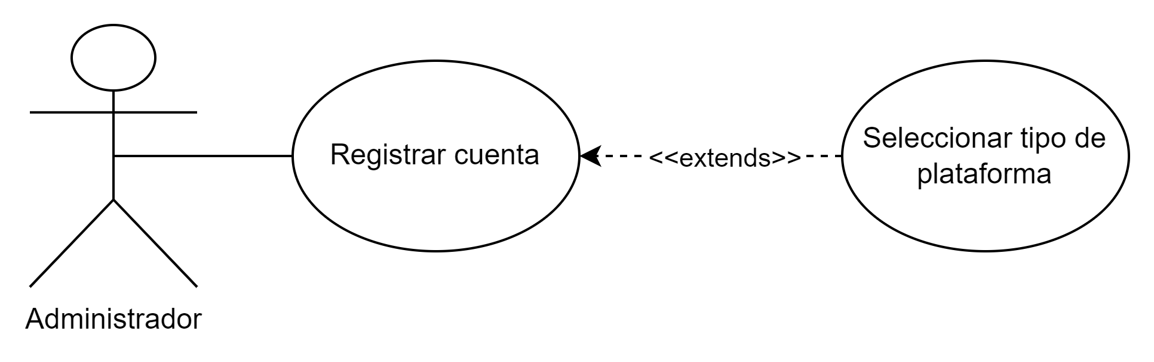

* **Caso de Uso**

| **Código del caso de Uso** | CU001 |
| --- | --- |
| **Nombre del Caso de Uso**  **aplicativos** | Registro de cuenta en las plataformas de streaming. |
| **Autor** | Rubén Alberto Mondragón Zúñiga |
| **Última actualización** | 03/10/2022 |
| **Descripción del Caso de Uso** | El administrador puede registrar cunetas en las plataformas de streaming |
| **Precondiciones** | Ninguna |
| **Flujo básico** | * El administrador ingresa a la opción de registrar cuentas de streaming. * El administrador ingresa los campos para la creación de la cuenta. * El administrador presiona en Aceptar y se cargan los datos a la base de datos. |
| **Flujos alternativos** | * El administrador ingresa credenciales no válidas. * Se le muestra la opción de volver a intentar ingresar o registrarse. |
| **Requerimientos adicionales** |  |
| **Post condiciones** |  |
| **Impacto en otros aplicativos** | Ninguno |

1. **PROTOTIPOS**

